持续集成构建
- 持续集成构建总图
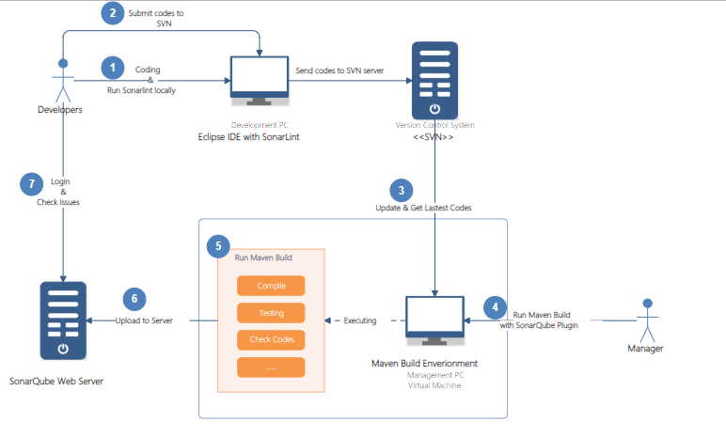
- 流程描述：
开发人员获取需求后从svn上更新属于自己需求的分支代码到本地，进行代码编写。
- 经过本地IDE相关插件（如juint、sonarlint等）审查
- 向svn版本控制库提交代码变更
- 项目负责人定时更新版本代码，从版本控制库获取更新
- 利用sonarqube进行代码审查
- 相关的代码审查与测试结果通过server向开发人员反馈
- 开发人员可以查看自己的工作成果是否存在问题，以便于快速的解决

- 个人开发环境规范
Java1.8 + , maven 3.2.5 , 在本地IDE安装sonarlint插件
- 本地IDE安装sonarlint插件指引（以eclipse为例）
4.1线上安装
4.1.1首先通过点击Eclipse上方Help菜单会出现一个下拉列表，点击其中的Eclipse MarketPlace..
4.1.2通过搜索框找到SonarLint，点击Install,接下来就是下一步下一步到最后重启Eclipse。
4.1.3安装成功的标识是，点击项目，会出现一个SonarLint的选项，而且当你点击某个类时，通常记得点击SonarLint的选项下的Analyze选项，SonarLint就会自动分析代码，如图：
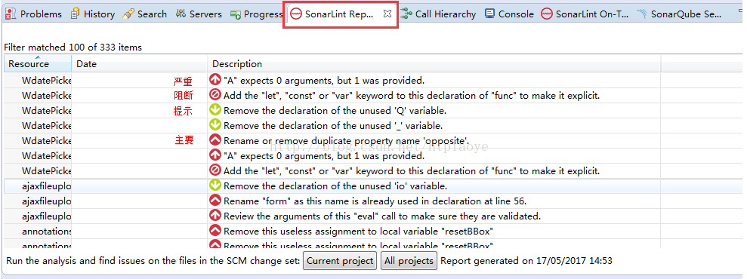

4.1.4 开发人员可选择问题提示展示问题描述与修改建议

4.2离线安装
4.2.1 下载sonarqube离线安装包。下载地址：
- 个人开发过程
  - 获取个人项目需求
  - 从svn上拉取属于自己分支的代码
  - 在本机上编写代码，并编写单元测试案例
  - 通过SonarLint插件检查自己编写的代码，有问题针对问题提示进行修改
  - 上传代码至svn
  - 当项目经理对分支代码进行maven编译以后，可进入网站（sonarqube提供）http://192.168.124.4:9000/sonarqube/about登录查看自己分支的代码issues,根据问题提示再进对代码进行修改，并上传至svn，直到项目在sonarqube上通过。
- svn集成
通过svn对项目代码进行集成管理，具体见svn操作文档

- 执行自动化测试案例
  - 开发人员单元测试案例编写
    - 编写java文件对应的测试类，命名方式：测试类名+Test。也可根据自己的需求编写ExceptionTests测试类，如图
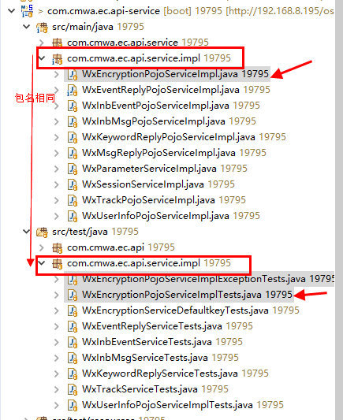

    - junit4采用的是通过注解的方式（在方法的上面加上@）.一般@Test使用最多。
@Before表示在所有方法运行前运行的方法;
@After表示在所有的方法运行之后执行的方法;
@Test表示这是一个测试方法
@BeforeClass表示在这个测试类构造之前执行的方法
@AfterClass表示在这个测试类构造之后执行的方法
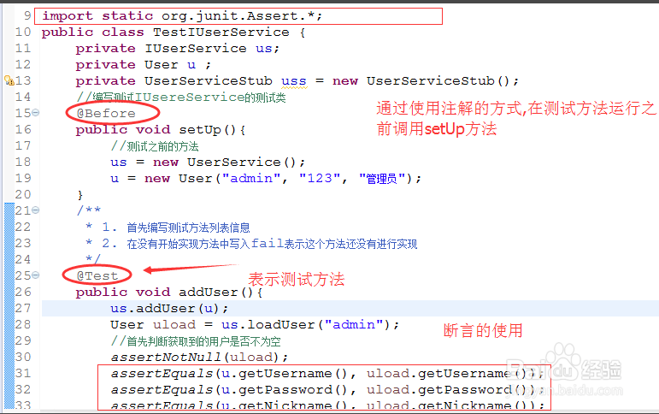

    - 开发人员编写单元测试案例时需注意
- 可重复运行的
- 返回一致的结果，并长期有效
- 不依赖外部组件
- 一个测试方法对应测试一个问题
- 考虑测试覆盖率，如有if…else则需要根据业务场景进行多个场景的测试案例编写

  - 开发人员本地IDE使用juint插件进行测试案例检测
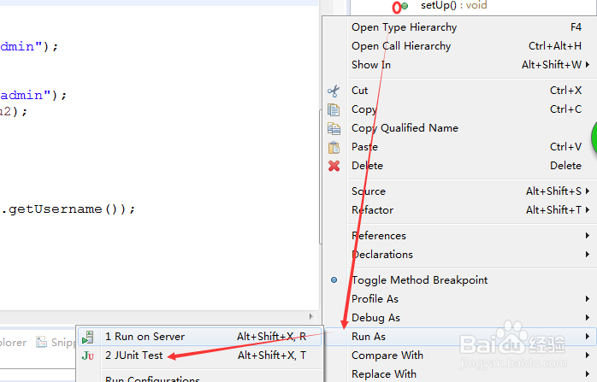
  - 查看单元测试案例检测报告
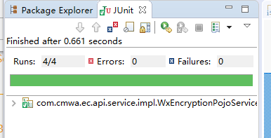
绿色代表test case全部通过，红色代表未通过
- 项目代码编译（此部分由项目经理完成）
  - 由项目经理，在编译机器（可以是一台Windows PC机，可以和配置管理共用同一台PC机器）上执行SVN更新操作；
  - 更新完成后，执行Maven编译、打包命令，如 clean install sonar:sonar
注意：进行sonarqube进行静态代码检测必须添加sonar:sonar命令
  - 在编译机器上执行完整的从编译、打包，执行自动化测试，到静态代码检查等各种步骤；
  - 生成的数据发送到项目网站（由SonarQube提供）管理；

- 执行静态代码检查，生成静态代码检查报告，可访问sonar网址查看报告http://192.168.124.4:9000/sonarqube/about
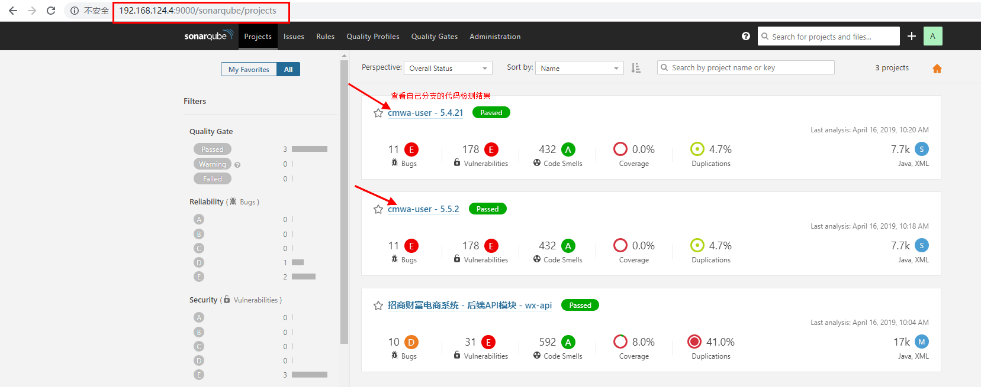
- Bugs：违规
- Vulnerabilities：代码错误 是代码中的一部分不正确或无法正常运行、可能会导致错误的结果，
- Code Smells：代码异味 被检测到的代码是可能正确执行并符合预期。然而，它不容易被修复，也不能被单元测试覆盖，不利于长期维护
- Coverage：单元测试缺陷
- Duplications：重复率，即代码内部的重复代码

- 进入项目查看问题明细
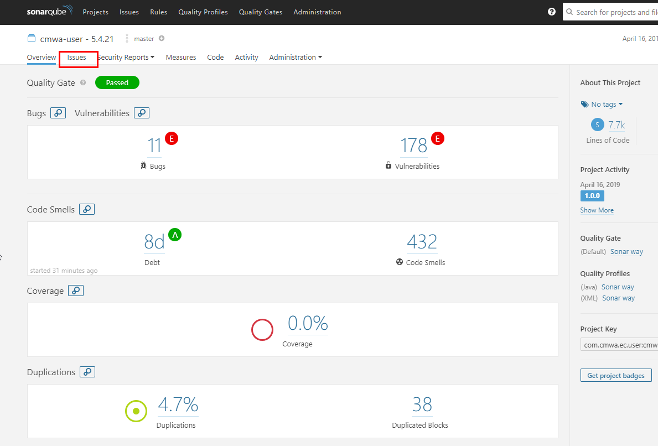
- 查看属于自己的issues
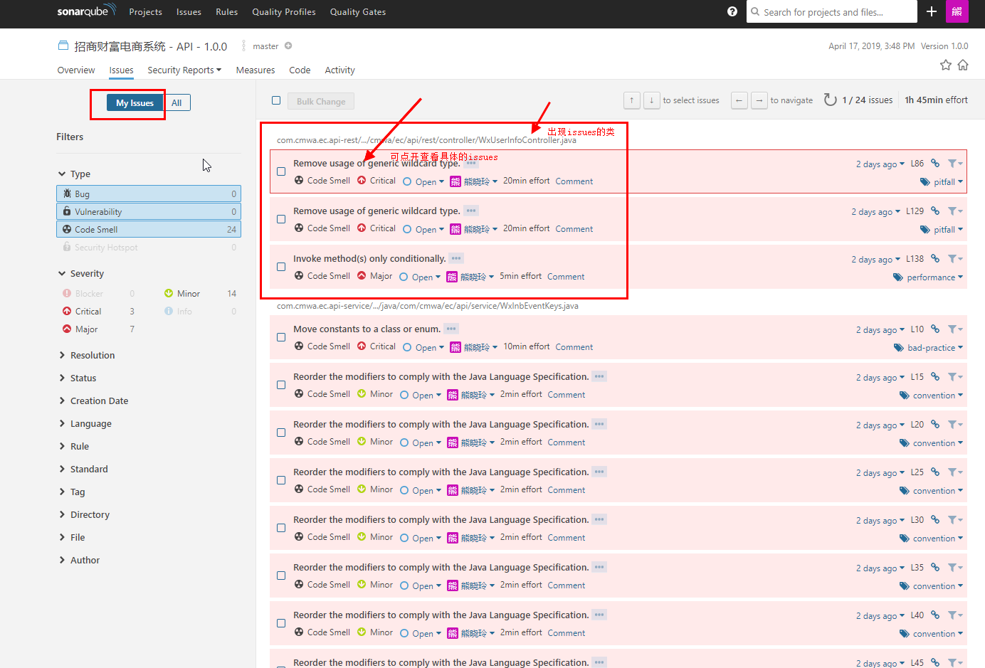
- 查看issues具体规则说明
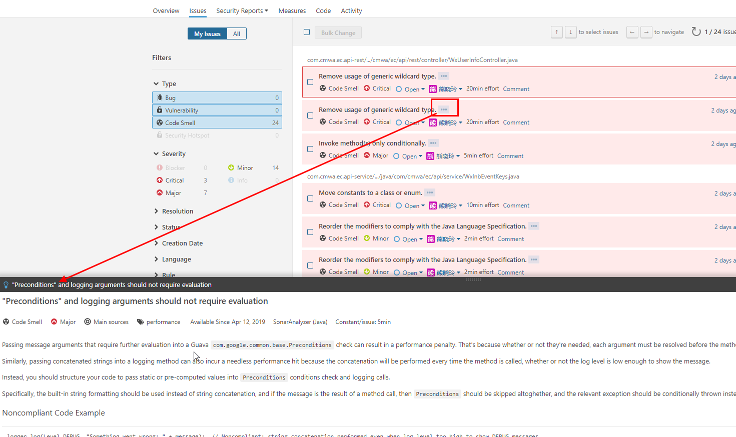
- 根据issues问题修改代码，并重新上传至svn。

